重上井冈山：在红色沃土上的再感悟

姓名：吕思刘
学号：3240105661
专业班级：信工2402

六月的井冈山，比三月多了几分湿热，却同样承载着厚重的历史记忆。这是我半年内第二次来到这片红色土地，熟悉的场景里，新的思考不断涌现，让这次实践之旅成为对井冈山精神更深入的理解与践行。
“三湾改编”情景教学中，再次模拟“支部建在连上”的环节，我不光是对于具体流程更熟悉，认识也更加深刻。第一次参与时，更多是按流程完成分组，而这次，在协调角色分工时，我则明显感受到“明确责任”对效率的影响——班长负责思想动员和总体指挥，士兵委员会监督并及时指正错误行为，安全员、炊事员等也各司其职，做好分内工作，配合默契才能凝聚力量。老师说：当年的改编，核心是让“党的领导”落到实处，让每个成员清楚“为谁而战”。这让我联想到了班级工作：以往组织活动时，常因职责不清导致相互推诿，如今才明白，明确目标、各司其职，再加上主动补位的意识，才能真正提升集体效能。这种“责任到人、协同发力”的逻辑，正是对“坚持党的领导”最朴素的实践。
祭奠井冈山革命烈士陵园时，站在纪念碑前，15744名烈士的名录不再只是冰冷的文字。讲解员提到，许多烈士牺牲时与我们年龄相仿，却已用生命践行“革命理想高于天”的信念。这让我意识到，“坚定执着追理想”不是缥缈虚无的口号，而是在面对选择时，能守住初心、拒绝妥协的勇气。就像学习中遇到瓶颈，不应轻易放弃既定目标，而要像先辈那样，在认清困难后依然稳步向前，这才是对理想的尊重。
“红军的一天”体验，则让艰苦奋斗有了更具体的注解。重走红军路，沿着蜿蜒的山路快步前行，有的小路狭窄逼仄，仅容单列通过，有的岔路则需要对比地图，反复确认正确方向，更不必提雨天路滑和青苔遍生。在坝上村烧火做饭也并非易事，从最基础的生火到如何烹饪菜肴，都是一大挑战。但这次的经历更让我明白：“艰苦奋斗”的核心不是“苦”，而是在资源有限时积极想办法的智慧，在条件艰苦时不抱怨、不退缩的担当。与村民交流时，老人说“红军当年帮我们插秧，自己饿着肚子也先让百姓吃饱”，这让“依靠群众求胜利”的内涵变得清晰——个人的力量再强，也离不开集体的支撑。就像急行军时，大家相互扶持，轮流打探前路，寻找草药、打卡点标，才能顺利完成任务，这种互助精神，在团队学习和科研中同样重要。
学编红军草鞋的夜晚，手法比三月熟练，指尖的痛感却更真切。老师说：“当年战士们穿着这样的草鞋行军，脚磨破了也不停步，靠的是一定要胜利的信念。”这让我反思：日常学习中，遇到复杂的课题就想简化，遇到重复的工作就想敷衍，本质上是缺乏这种咬牙坚持的韧性。草鞋的每一个绳结，都在提醒我：艰苦奋斗攻难关不是要刻意吃苦，而是在该坚持的时候不松懈，在该付出的时候不吝啬。

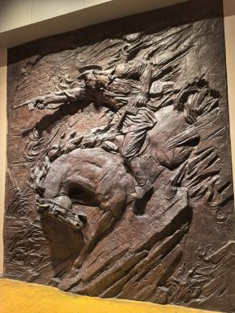
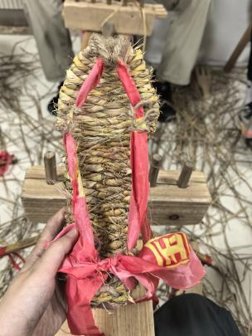
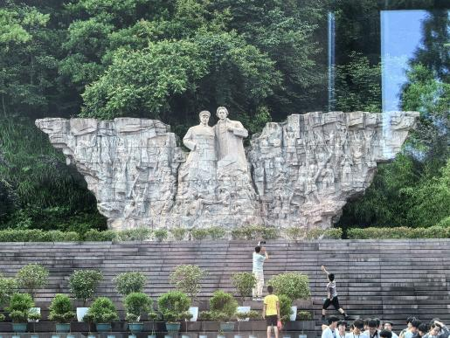
图 1 井冈山革命博物馆 图 2 博物馆雕塑 图 3 草鞋

八角楼的现场教学，让“实事求是闯新路”的逻辑更加清晰。那盏煤油灯见证了毛泽东同志提出“农村包围城市”道路的过程——不盲从共产国际的经验，而是从中国实际出发寻找路径。这启示我们，学习科研不能生搬硬套既有结论，而要像先辈那样，基于具体问题调整方法。比如做实验时，不能只按教材步骤操作，而要根据数据反馈灵活优化方案，这种从实际出发的思维，正是井冈山精神给予的重要指引。
最后一天在小井红军医院，看到那些用竹片做的夹板、用草木灰消毒的器械，我被一种“绝境中求生存”的力量震撼。讲解员说，即便在这样的条件下，伤员们仍在学习文化、讨论战术——这种“越是艰难越向前”的韧性，不正是我们面对挫折时最需要的吗？
三天的实践结束了，但井冈山精神带来的思考才刚刚开始。“坚定执着追理想、实事求是闯新路、艰苦奋斗攻难关、依靠群众求胜利”，这三十二字不仅是历史的总结，更是指引未来的路标。回到学校后，我想把这份感悟融入日常：用“纪律”约束自己，用“奋斗”激励自己，用“务实”提升自己，用“合作”成就自己。
井冈山的星火，永远在心中燃烧。

